# FORMULARZ KONSULTACYJNY

**w ramach** **konsultacji społecznych pt. Jaki użytek ekologiczny powinien powstać w Przegorzałach?**

Projekt uchwały Rady Miasta Krakowa dotyczy ustanowienia użytku ekologicznego „Las łęgowy w Przegorzałach im. Kazimierza Walasza” o powierzchni 53,65 ha. Celem ochrony jest zachowanie nadrzecznego lasu łęgowego, który ma kluczowe znaczenie dla różnorodności biologicznej, siedlisk przyrodniczych i krajobrazu. Las ten, będący jednym z ostatnich fragmentów łęgów wierzbowo-topolowych w regionie, jest wyjątkowy w skali województwa małopolskiego i kraju.

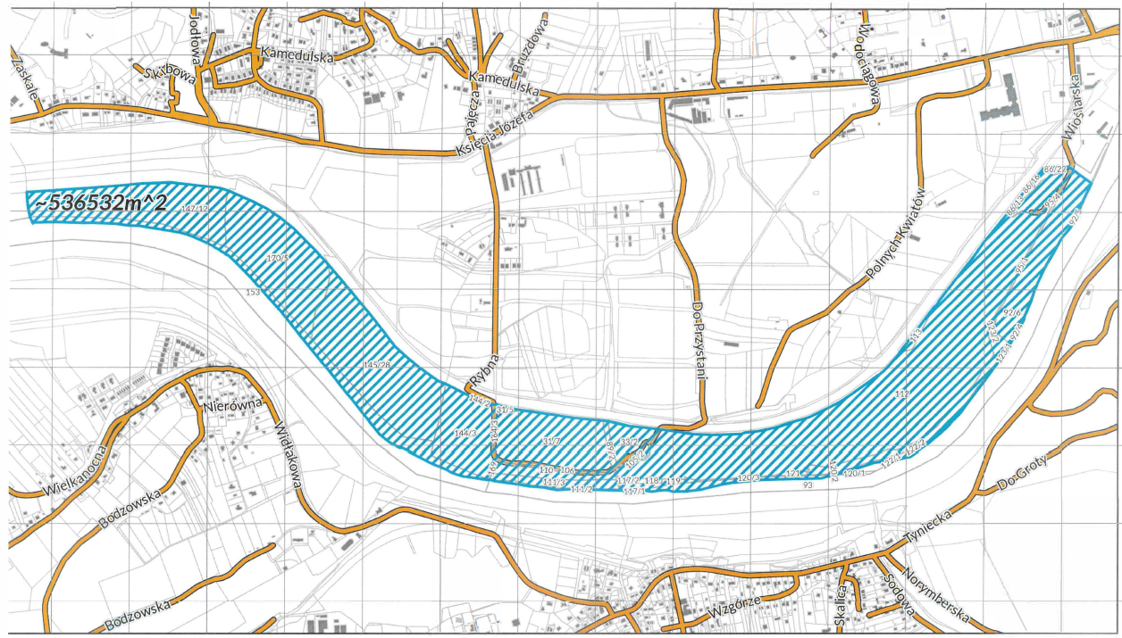

Uzasadnienie wskazuje, że obszar ten pełni istotną rolę w korytarzu ekologicznym rzeki Wisły oraz posiada wysoką wartość przyrodniczą potwierdzoną badaniami naukowymi. Na jego terenie stwierdzono obecność licznych chronionych gatunków roślin, zwierząt i grzybów. Las przegorzalski jest również ważnym elementem zieleni miejskiej Krakowa, a jego ochrona była rekomendowana w strategicznych dokumentach miejskich.

Wprowadzone zakazy obejmują m.in. niszczenie roślinności, zmiany stosunków wodnych, umyślne zabijanie zwierząt oraz umieszczanie tablic reklamowych. Ochrona czynna będzie realizowana poprzez monitoring przyrodniczy, usuwanie gatunków inwazyjnych i inne działania pod nadzorem specjalistów.

Patronem użytku został dr Kazimierz Walasz, wybitny biolog i ornitolog, który znacząco przyczynił się do ochrony przyrody Krakowa oraz inicjował objęcie tego lasu ochroną.

**Informacje o zgłaszającym**

**Jestem mieszkańcem/mieszkanką Krakowa**

**Jestem przedstawicielem/przedstawicielką organizacji pozarządowej****\***

*\*jeśli jesteś przedstawicielem/przedstawicielką NGO uzupełnij poniższe dane*

|  |  |
| --- | --- |
| **Nazwa organizacji**  **pozarządowej lub podmiotu**  **zgłaszającego uwagi\*** |  |
| **Osoba uprawniona do**  **reprezentowania**  **podmiotu zgłaszającego**  **uwagi\*** |  |
| **Nr rejestrowy KRS\*** |  |
| **E-mail** |  |
| **Nr telefonu** |  |

**Do jakiej grupy wiekowej Pan/Pani należy*:**

**<16 16-25 26-35 36-45 46-55 56-65 66-75 >75**

**Proszę podać swoją płeć*:**

**Kobieta Mężczyzna Nie chcę podawać/Inna**

**Czy popiera Pan/Pani utworzenie użytku ekologicznego pod nazwą „Las łęgowy w Przegorzałach im. Kazimierza Walasza” zgodnie z projektem Uchwały Rady Miasta Krakowa w tej sprawie?\***

**Tak**

**Nie**

**Prosimy o uzasadnienie odpowiedzi oraz podzielenie się opiniami i sugestiami na temat utworzenia użytku ekologicznego (*pole nieobowiązkowe*):**

|  |
| --- |
|  |

Dziękujemy za udział w ankiecie!

Aby być na bieżąco z wynikami tego procesu konsultacyjnego oraz otrzymywać informacje o

przyszłych konsultacjach społecznych w Krakowie, prosimy o podanie swojego adresu e-mail.

[ ] Wyrażam zgodę na przetwarzanie moich danych osobowych w celu przesyłania informacji o

wynikach konsultacji oraz o innych wydarzeniach związanych z konsultacjami społecznymi.

Adres e-mail: ………………………………………………………………………………………………………

**INFORMACJA ADMINISTRATORA O PRZETWARZANIU DANYCH OSOBOWYCH**

Drogi/-a Mieszkańcu/-nko, informujemy, że administratorem Twoich danych osobowych jest Prezydent Miasta Krakowa z siedzibą Pl. Wszystkich Świętych 3-4, 31-004 Kraków. Twoje dane zbierane są w celu przeprowadzenia konsultacji społecznych.

Z administratorem danych możesz się skontaktować listownie (adres jw.) lub drogą elektroniczną – adres email: [dk.umk@um.krakow.pl.](mailto:dk.umk@um.krakow.pl.)

Z Inspektorem Ochrony Danych można skontaktować się : adres pocztowy – ul. Wielopole 17a, 31-072 Kraków, adres e-mail: [iod@um.krakow.pl.](mailto:iod@um.krakow.pl)

Informujemy, że:

1. Masz prawo do żądania od administratora dostępu do Twoich danych osobowych, ich sprostowania i ograniczenia przetwarzania.
2. Dane osobowe będą przetwarzane do czasu załatwienia sprawy, dla potrzeb której zostały zebrane, a następnie będą przechowywane przez co najmniej 25 lat, po czym zostaną przekazane do Archiwum Narodowego w Krakowie.
3. Masz prawo do wniesienia skargi do organu nadzorczego, którym jest Prezes Urzędu Ochrony Danych Osobowych.
4. Podanie danych osobowych w zakresie adresu e-mail ma charakter dobrowolny.
5. Podstawę prawną przetwarzania Twoich danych stanowi uchwała Nr CXI/2904/18 Rady Miasta Krakowa z dnia 26 września 2018r., a w zakresie pól nieobowiązkowych dane będą przetwarzane na podstawie Twojej zgody. W związku z tym w zakresie danych podawanych dobrowolnie masz prawo do wycofania zgody oraz prawo do usunięcia danych.

* - Pole obowiązkowe

**Wypełniony formularz do** **dnia 09.05.2025 r. można przesłać:**

* na adres poczty elektronicznej [ws.umk@um.krakow.pl](mailto:ws.umk@um.krakow.pl) (w formie w formie skanu/zdjęcia)
* na numer faksu 12 616 8891
* na adres siedziby Wydziału Środowiska, Klimatu i Powietrza Urzędu Miasta Krakowa, os. Zgody 2, 31 - 949 Kraków
* przez Elektroniczną Platformę Usług Administracji Publicznej (ePUAP) z dopiskiem „Konsultacje – Projekt uchwały RMK w sprawie ustanowienia użytku ekologicznego „„Las łęgowy w Przegorzałach im. Kazimierza Walasza”.